1. maven中package、install、deploy的区别？

package命令完成了项目编译、单元测试、打包功能，但没有把打好的可执行jar包（war包或其它形式的包）布署到本地maven仓库和远程maven私服仓库

install命令完成了项目编译、单元测试、打包功能，同时把打好的可执行jar包（war包或其它形式的包）布署到本地maven仓库，但没有布署到远程maven私服仓库

deploy命令完成了项目编译、单元测试、打包功能，同时把打好的可执行jar包（war包或其它形式的包）布署到本地maven仓库和远程maven私服仓库

1. 你的项目中Redis怎么解决session共享问题

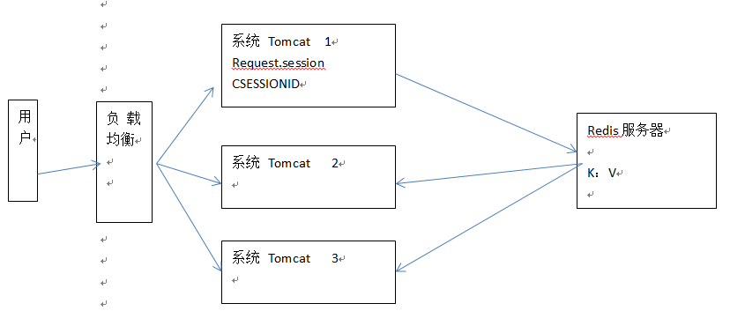

用户第一次进入商城首页，给一个CSESSIONID，用户添加商品，各种需要记录的操作，都与这个CSESSIONID关联起来；

当使用登录操作时候，将这个用户的信息，如用户名等存入到redis中，通过K_V，将CSESSIONID加一个标志作为key,将用户信息作为value；

当用户点击页面被转发到其他服务器时候，在需要验证是否同一个用户时，就可以从redis中取出value,进行验证用户信息，实现共享。

1. Linux系统在根目录下查找文件夹命令

Find

四、Linux系统更改用户权限的命令

1.目录及文件权限增加   
增加权限给当前用户： chmod +wx filename   
修改用户组： chgrp -R 组名 文件夹名   
修改用户名：chown -R 所有者用户名.组名 文件夹名称   
例如：chown -R zdz.nginx KooBox

2.用户权限更改   
****语法：chmod [who] [+ | - | =] [mode] 文件名****   
　　在终端输入：   
　　chmod o w xxx.xxx   
　　表示给其他人授予写xxx.xxx这个文件的权限   
　　chmod go-rw xxx.xxx   
　　表示删除xxx.xxx中组群和其他人的读和写的权限

五、Spring中常用设计模式

工厂设计模式 : Spring使用工厂模式通过 BeanFactory、ApplicationContext 创建 bean 对象。

代理设计模式 : Spring AOP 功能的实现。 单例设计模式 : Spring 中的 Bean 默认都是单例的。

模板方法模式 : Spring 中 jdbcTemplate、hibernateTemplate 等以 Template 结尾的对数据库操作的类，它们就使用到了模板模式。

包装器设计模式 : 我们的项目需要连接多个数据库，而且不同的客户在每次访问中根据需要会去访问不同的数据库。这种模式让我们可以根据客户的需求能够动态切换不同的数据源。

观察者模式: Spring 事件驱动模型就是观察者模式很经典的一个应用。

适配器模式 :Spring AOP 的增强或通知(Advice)使用到了适配器模式、spring MVC 中也是用到了适配器模式适配Controller。

六、手写一个排序工具类（冒泡排序）

kafka和ec

数据库哪几种锁

数据库乐观锁怎么编码实现的

dubbo怎么实现服务调用的

springboot常用注解

redis项目中用来干嘛

项目中遇到难题，不是需求问题

有修复上线项目bug的经验吗

你们的程序用到了redis集群吗？怎么用的

nginx中conf文件配置说一下

shiro怎么进行验证的

多个人同时进行一个操作，比如点赞，你们怎么解决的

redis你们存储手机验证码的key是怎么设置的

linux常用命令，部署项目时的命令还记得吗？

有处理高并发的经验吗？

首先上来就是自我介绍

问了我级联的问题怎么做，怎么从数据库中查出来？

问了我怎么找自动生成的id？

问了我怎么用函数查取当前行数啊？

问了我怎么用Redis实现锁(比较具体)

Redis的数据类型

问了用vi命令清空文件

怎么用tail命令看五百行日志

调用微信支付的步骤

有没有用过dubbo写过项目

springcloud用过几个组件

给我讲讲springcloud组件具体

Mabytis返回一个集合怎么写

不用collection会吗

Jsp el表达式

Jsp el表达式获取集合中的元素

Mybatis标签

问过某个我不知道的数据库软件，我说不知道。

问我搭建过redis集群没有

sql注入和

模糊查询

数据库怎么查询出是哪一行的，这个答不上来

你的分布式锁怎么解决的?

shiro和springboot整合配置配置

熔断里的类

zookeeper架构

数据库怎么监控性能

nginx可以知道返回具体的哪个服务器吗

分布式session怎么解决，具体

数据库优化

linux命令

mybatis标签

面试时间20多分钟

最后问了我期望薪资，我说10k

然后握手，离开。

润和

如何传递多个参数的？

Mybatis批量添加时,如何实现?

Nginx反向代理？

你的项目中用到了Shiro，Solr 什么地方用到了？

mysql数据库如何优化的？答了分库分表，又问都说分库分表，具体怎么说的？？？？？

api文档有没有写过

数据库导出excal如何实现？

查询三个都有可能为空的字段是如何查询的(具体问到了where后如何写)

对高并发，高性能，高可用的理解

你的项目中什么地方使用了Redis

有没有用过Oracle

git版本号

你项目用到微服务了吗？

分库分表使用了吗？

你项目用了几个数据库？（我说4个，1主3从）

微服务中你项目怎么分库分表的？

每个模块（如用户）都是有对应数据库吗？

shiro在项目中使用？

怎么识别不同用户，进行管理？（我说用户表加识别字段）

盐值加密的使用，对应算法？

项目做了第三方登录接口吗？你知道怎么实现吗？

slor和es区别？

springcloud版本号，他与dubbo的区别？

前后端用 json 传数据，用哪一版本的？（fastjson，我当时宕机）

Quarts框架，调度器放在哪？

擎天科技 你在项目中哪些场景用到了aop。说一下maven常用命令。vue框架了解吗，具体地说一说。你们在开发中的ssm 都是那些版本的 具体说一下

配置文件 Spring-nginx

dubbo在哪配置

配置信息放在哪

八种基本数据类型，int范围，bean安全，饿汉世，懒汉世，反射

根据项目问，问的比较具体，还会给我个问题，问我思路。

1.mybatis里插入数据返回主键id，不加两个参数配置怎么写。

2.问了个pagehelper插件，他们今早碰到了个多个controller，线程混在一起的问题，问我有什么思路。

3.mybatis里问了五个问题，从易到难，一环扣一环，简单的答出来，难的就说不会。

还问了我如果一张表里有一亿数据，怎么增加查询效率，而且不分库分表。

4 你的redis在项目里具体应用

1. 我估计他给我挖了很多坑，现在觉得这是个老狐狸，就等我往里跳，虽然聊了挺长时间，气氛还可以，但是感心慌

6.nginx具体用过吗?搭建过redis集群吗

7.问了shiro里，你数据库有哪些表，我说角色，之类的。还问了你shiro是怎么和springboot整合的

8 redis你是怎么做热点排行的，然后问了limit sql查询

也问了linux，会不会docker，我说我了解。

问我前端我就说前后端分离。

还有一些忘记了。估计面试官年开发经验，85年左右，姓杨，感觉给我挖了不少坑。

如何修改div的背景图片而不改变他的css样式

shell脚本，socket编程，oracle数据库，jvm底层原理，消息中间件

mysql与orcale的区别

jdk1.8之后有哪些比较热门的新特性

安全漏洞，sql注入，通通过邮箱找回密码

List集合去重有什么方法

方法一:使用java8新特性stream进行List去重

方法二:双重for

方法三:set判断去

方法四:遍历后判断赋给另一个list集合

方法五:set和list转换去重

对着简历问了点问题，没有问项目，问了年龄，对Thymelf的运用，对高并发的理解，什么是代理模式这个我有点懵当时，没说出来，还有熟不熟悉SpringCloud，我把知道的说了一下，都没有问具体的问题